Create Resouce, no escoge SQL Database, sino CREATE RESOURCE

Crear base tipo PostgreSQL

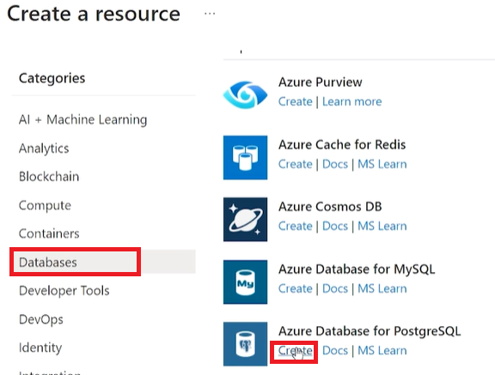

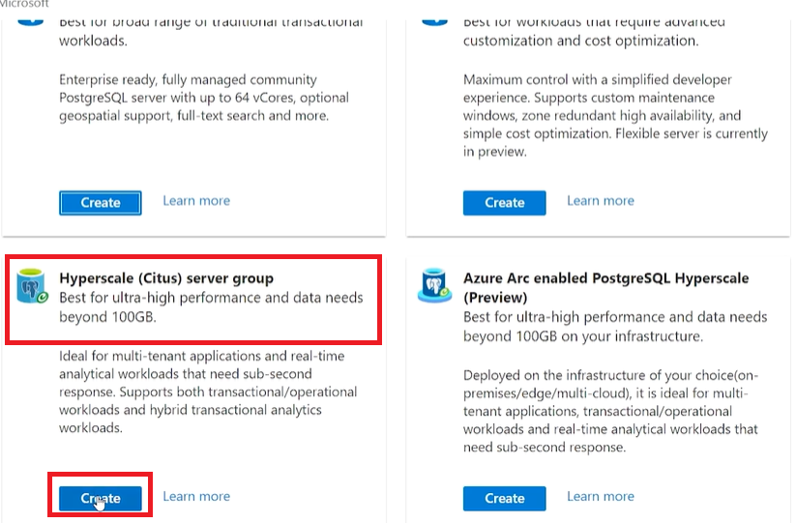

Data source: None, si es backup es porque carga de migracion

En “configure server” se dan opciones de Basico / General Purpose / Memory Optimization

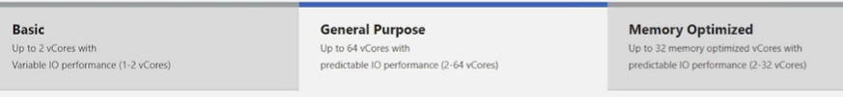

Para definer que tanto

* CPU
* Espacio en disco, si fijo o si crece segun se va llenando, SI SE LLENA QUEDA SOLO READ.
* Replicacion
* Backup